ООО «ПЭЙТРАНС»

Программный комплекс специализированных библиотек приема и обработки БСК «Тройка» с модулем интеграции с ТКП «СберТройка»

Программное обеспечение валидатора ВМ-18

Инструкция по эксплуатации ПО валидатора ТКП СБТ

16091045.СБТ.И3.02

Москва, 2023 г.

Аннотация

Данный документ содержит информацию, необходимую для установки и эксплуатации программного обеспечения «Программный комплекс специализированных библиотек приема и обработки БСК «Тройка» с модулем интеграции с ТКП «СберТройка».

Перечень сокращений

БСК | Бесконтактная смарт-карта
ПО | Программное обеспечение
ТКП | Транспортно-карточная платформа

СОДЕРЖАНИЕ
Перечень сокращений 3
1 установка и эксплуатация 5
1.1 Требования к ПО 5
1.2 Сборка ПК 5
1.3 Установка образа 6
1.4 Установка проекта 6
2 Общие указания 6
3 Запуск ПО валидатора 7
4 Открытие смены 7
4.1 Открытие смены с использованием служебной карты 7
5 Регистрация проезда 10
5.1 Общее описание процедуры регистрации проезда 10
6 Закрытие смены 10
7 Обмен данными 10
Приложение 1 11

установка и эксплуатация

Для работы с программным обеспечением ответственный персонал должен обладать следующими навыками:
- иметь общее представление об организации современных информационных систем;
- навыками администрирования ОС семейства Linux;
- обладать навыком формирования запросов на получение отчетов и диагностических данных о работе программы.

Требования к ПО
Перед установкой Программного комплекса специализированных библиотек приема и обработки БСК «Тройка» с модулем интеграции с ТКП «Сбертройка» (далее – Программный комплекс) необходимо убедиться, что на валидатор, куда производится установка Программного комплекса, доступен Интернет.
Для серверных компонентов Программного комплекса необходимо, чтобы на сервере было установлено и настроено следующее системное и вспомогательное ПО:
- Операционная система Yocto Linux;
- CMake;
- Win32 Disk Imager;
- Toolchain.

Сборка ПК
Для сборки Программного комплекса необходимо создать папку, куда будут помещены результаты сборки проекта, далее перейти в данную папку.
Для конфигурирования проекта требуется в папке результатов сборки выполнить некоторые команды.
В результате сборки будет создана дополнительная папка output с собранным deb-пакетом.

Установка образа
Для установки образа потребуется программа Win32 Disk Imager, в которой необходимо добавить образ системы и выбрать подключенный флеш-накопитель валидатора.

Установка проекта
Для установки Программного комплекса на валидатор необходимо скопировать полученный после сборки deb-пакет на устройство и выполнить команду, указанную в Инструкции по установке (предоставляется приобретателю лицензии).

Общие указания
До изучения руководства убедитесь, что тип валидатора транспортного средства (ТС) соответствует модификации ВМ-18 (Рисунок 1 — Валидатор ВМ-18. Вид спереди), рассмотренной в данном руководстве.

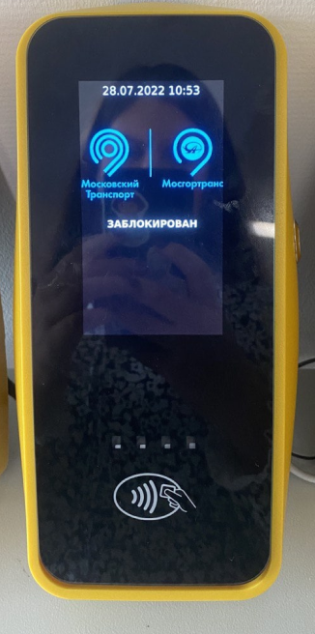
Рисунок 2 — Валидатор ВМ-18. Вид спереди

Запуск ПО валидатора
После включения питания валидатора произойдет запуск устройства Валидатор ВМ-18. Экран устройства станет активным, на нем последовательно отразится: заставка ПО Валидатора, информация с версией ПО Валидатора, и далее (в случае успешной самодиагностики и наличия связи с бортовым компьютером) – сообщение «Приложите служебную карту».

Открытие смены
На Валидаторах ВМ-18 возможно открытие смены (регистрация ТС на маршруте) с использованием служебной карты.

Открытие смены с использованием служебной карты
Для открытия смены (регистрации ТС на маршруте) с использованием технологической карты необходимо выполнить следующие действия:
- Включить валидатор и дождаться его загрузки (Рисунок 2);
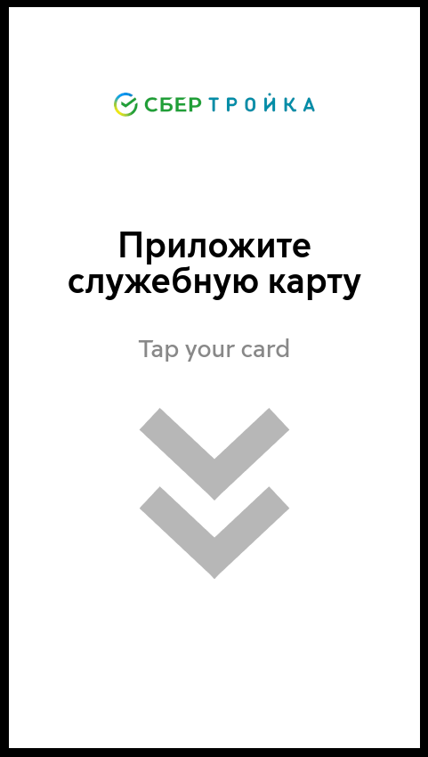
Рисунок 3 — Ожидание служебной карты
- После считывания карты водителя произойдет загрузка справочников с ТКП(Рисунок 3);
Рисунок 4 — Загрузка справочников.
- По окончании загрузки появится сервисное меню, в котором используя боковую кнопку валидатора, необходимо выбрать пункт «Открыть смену»(Рисунок 4);
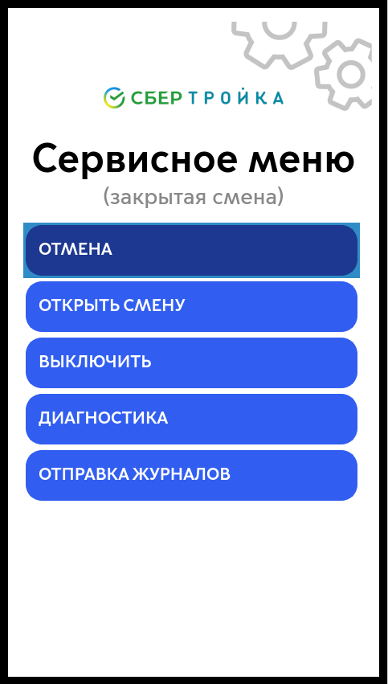
Рисунок 5 — Сервисное меню

- Для перехода в раздел меню, необходимо повторно приложить карту водителя и выбрать рейс используя боковую кнопку валидатора, для подтверждения выбора следует приложить карту водителя и дождаться загрузки (Рисунок 5).
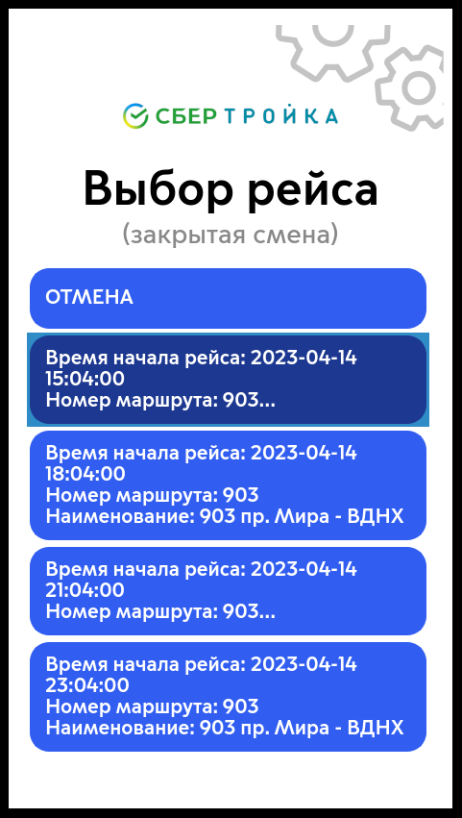
Рисунок 6 — Выбор рейса
В результате открытия смены (регистрации ТС на маршруте) на экране валидатора должна появиться следующая информация (Рисунок 6):
- Логотип «СберТройка»
- Сообщение «Приложите карту для оплаты проезда»;

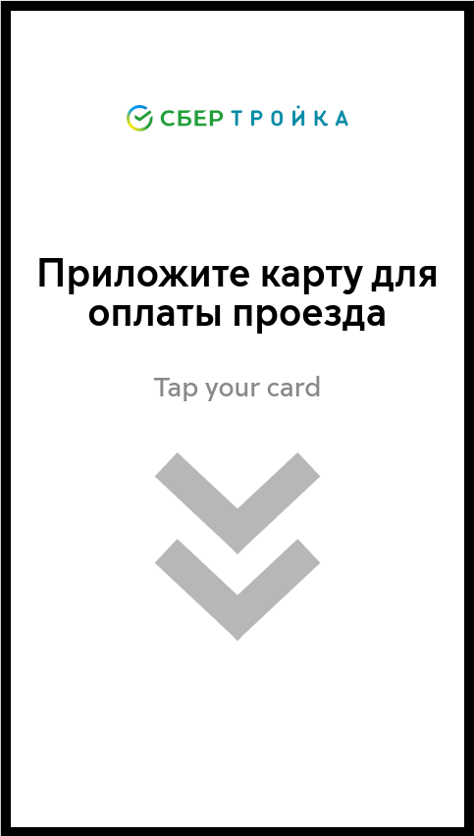
Рисунок 7 — Экран валидатора в открытой смене

Смена должна открыться одновременно на всех валидаторах, установленных в транспортном средстве.

Регистрация проезда

Общее описание процедуры регистрации проезда
Для оплаты проезда с помощью транспортной карты или банковской карты необходимо приложить карту к ридеру на лицевой стороне корпуса валидатора см. Рисунок 6.
В случае невозможности оплаты проезда с использованием данной карты, валидатор отобразит на экране сообщение с указанием причины. (в соответствии с Таблицей 3 Приложения 1).

Закрытие смены
Для закрытия смены необходимо использую методы описанные выше открыть смену и выбрать маршрут. Предыдущая смена будет закрыта автоматически.

Обмен данными
Бортовое оборудование (валидаторы, бортовой компьютер) производит следующие виды обмена данными с БД:
- Полный обмен данными (при первом включении бортового компьютера за текущие учетные сутки) –, загрузка обновлений справочной информации, черных списков, обновлений ПО валидатора, ПО бортового компьютера, выполняется сверка данных с банком, применение обновлений ПО;
- Фоновый обмен данными (интервал фонового обмена устанавливается в настройках «suv.conf» по умолчанию 300 секунд (5 минут) – загрузка обновлений справочников, черных списков, ПО;
- Принудительный полный обмен данными (запускается техническим персоналом с монитора водителя в случае необходимости проведения внепланового обновления программного обеспечения).

Обмен данными осуществляется как по сети 4G, так и по Wi-fi при нахождении ТС в зоне действия Wifi-сети парка.

Приложение 1
Экранные формы валидатора ВМ-18
Таблица 1. Сообщения о результатах загрузки валидатора.
№ | Индикация | Сообщение | Описание
Индикация состояний валидатора
1 |  | Включение валидатора. Логотип «СберТройка». | Валидатор включен.
2 |  | Логотип «СберТройка» и надпись «Закгрузка», процесс запуска ПО Валидатора. | Экран запуска загрузки валидатора.
7 | 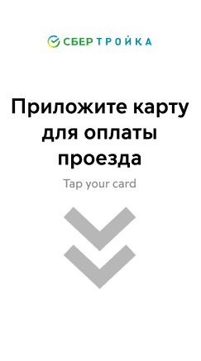 | Валидатор готов к приему карты маршрута. | Валидатор информирует пользователя о готовности к открытию смены, к приему карты маршрута.
Индикация ошибок
1 |  | Работа невозможна  «Нет связи с ТКП». | Валидатор информирует пользователя об отсутствии связи с ТКП.
2 | 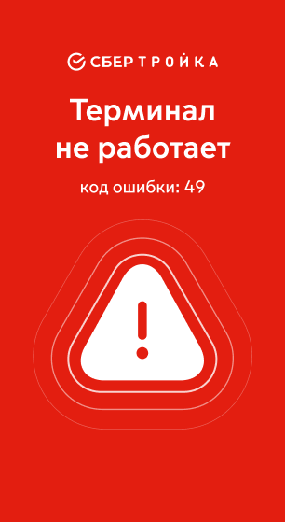 | Работа невозможна  «Терминал не работает».

Таблица 2. Статусы обработки проездных билетов
№ | Индикация | Сообщение | Описание
Индикация статусов
1 |  | Успешная проход. | Валидатор информирует пользователя об успешной оплате.
2 | 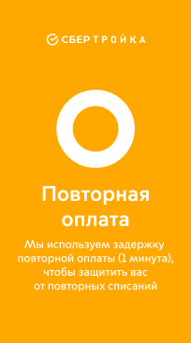 | Повторная оплата. | Валидатор информирует пользователя о задержки повторной оплаты.
Статусы по ошибкам
1 |  | Отказ прохода. Оплата не прошла. | Валидатор информирует, что необходимо обратиться к водителю или кондуктору для оплаты проезда.

